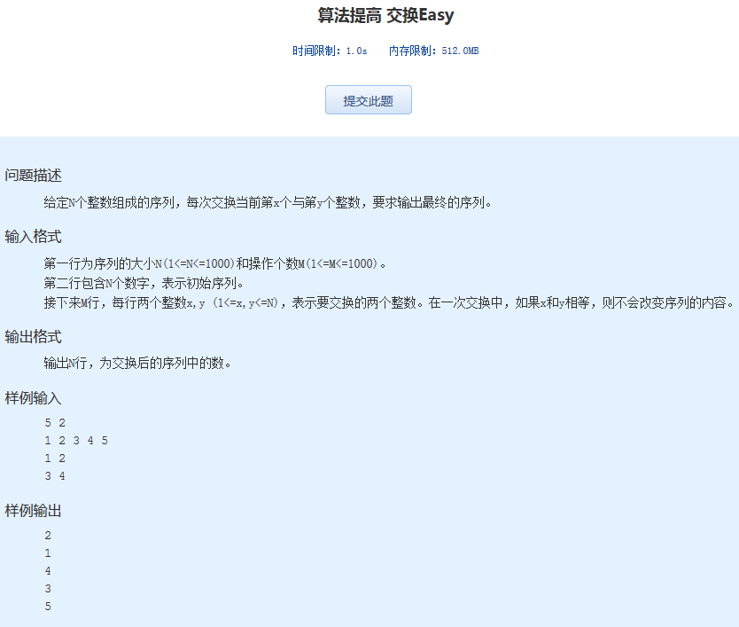算法提高 交换Easy

时间限制：1.0s   内存限制：512.0MB

问题描述

　　给定N个整数组成的序列，每次交换当前第x个与第y个整数，要求输出最终的序列。

输入格式

　　第一行为序列的大小N(1<=N<=1000)和操作个数M(1<=M<=1000)。  
　　第二行包含N个数字，表示初始序列。  
　　接下来M行，每行两个整数x,y (1<=x,y<=N)，表示要交换的两个整数。在一次交换中，如果x和y相等，则不会改变序列的内容。

输出格式

　　输出N行，为交换后的序列中的数。

样例输入

5 2  
1 2 3 4 5  
1 2  
3 4

样例输出

2  
1  
4  
3  
5